今日动态
2025.3.21 星期五 天气 晴
今日主题：我们在春天里
- 来园情况
出勤：今天3人请假，其余全部来园！

- 集体活动《数学：6的第二、三组加减》
加减法运算是一种数量关系的运用，6的加减运算是比较抽象的概念。本次涉及6的第二、三组加减，分别是2+4=6，4+2=6，3+3=6，6-2=4，6-4=2，6-3=3。本次活动主要是根据物体的某种特征分类计数，在分类计数中理解6的第二、三组加减法。
王诺婉、丁曼婷、徐梓赫、王秋瑶、谌睿、黄梓宸、郑书韵、阴少帅、王楷博、李慕妍、刘锦宥、胡奕可、能根据物体的某种特征分类计数，并运用特征标记与数字进行记录，学习6的第二、三组加减，并正确操作。张奕涵、申晓文、徐佳伊、章昕媛、王若鑫、徐筱晞、杨易、李璟睿、王知霖、周艺天、张悦威、梁峻晰小朋友也语言表达算式的含义，但在书写算式上还需要再细心一些。冯欣、谭沁、宗韫玉、魏锦宸、吴文欣、小朋友对于6的加减理解较为薄弱，还需要加强练习。
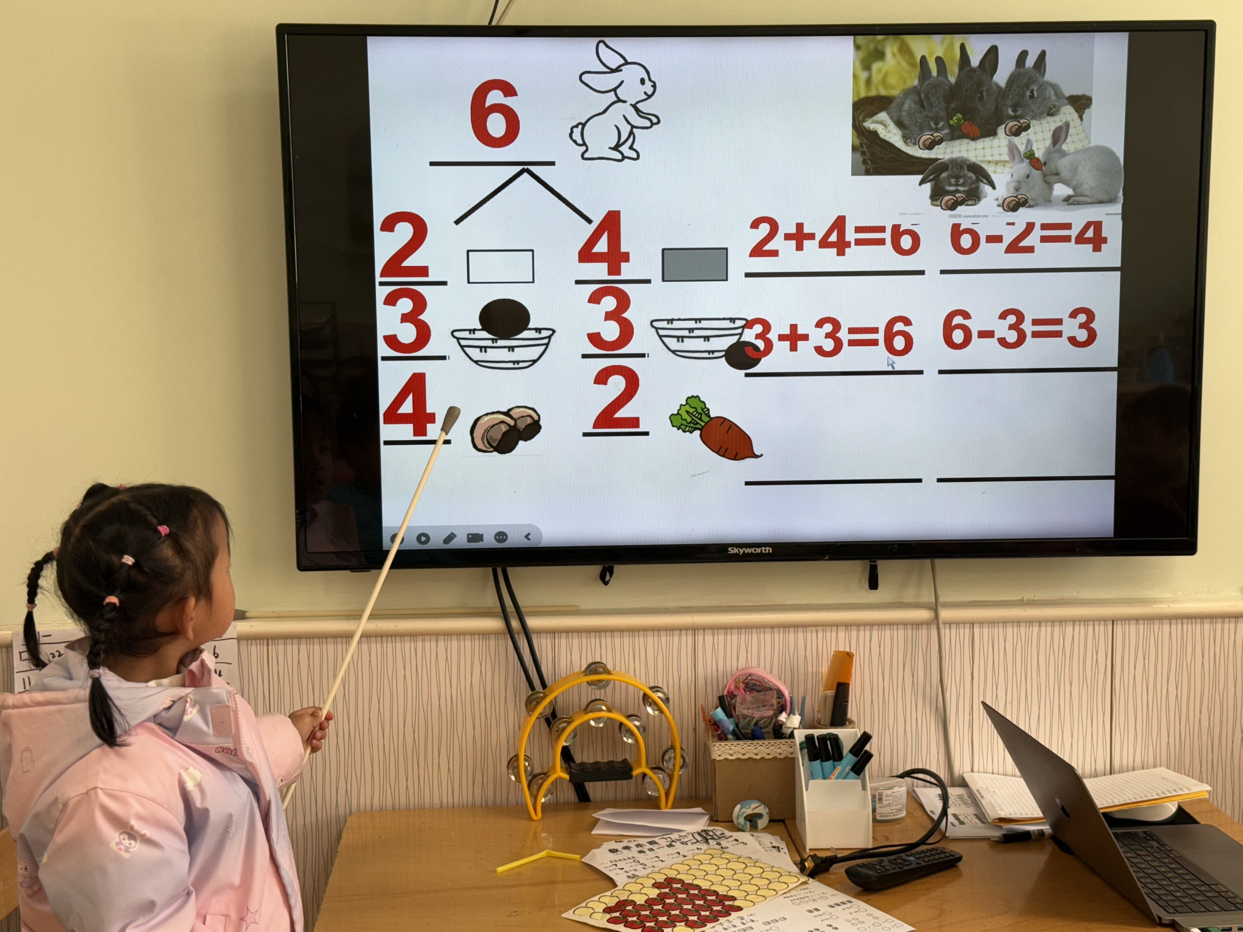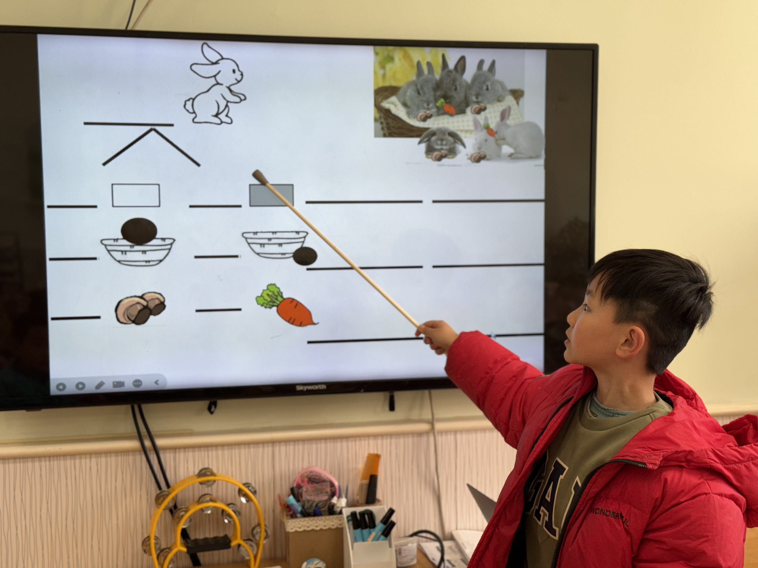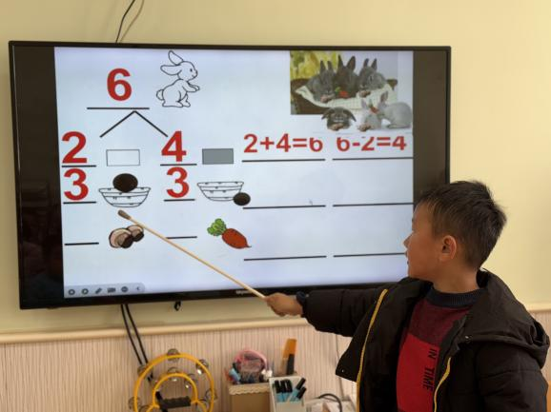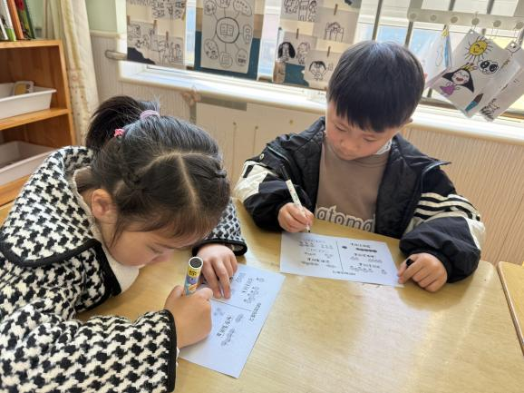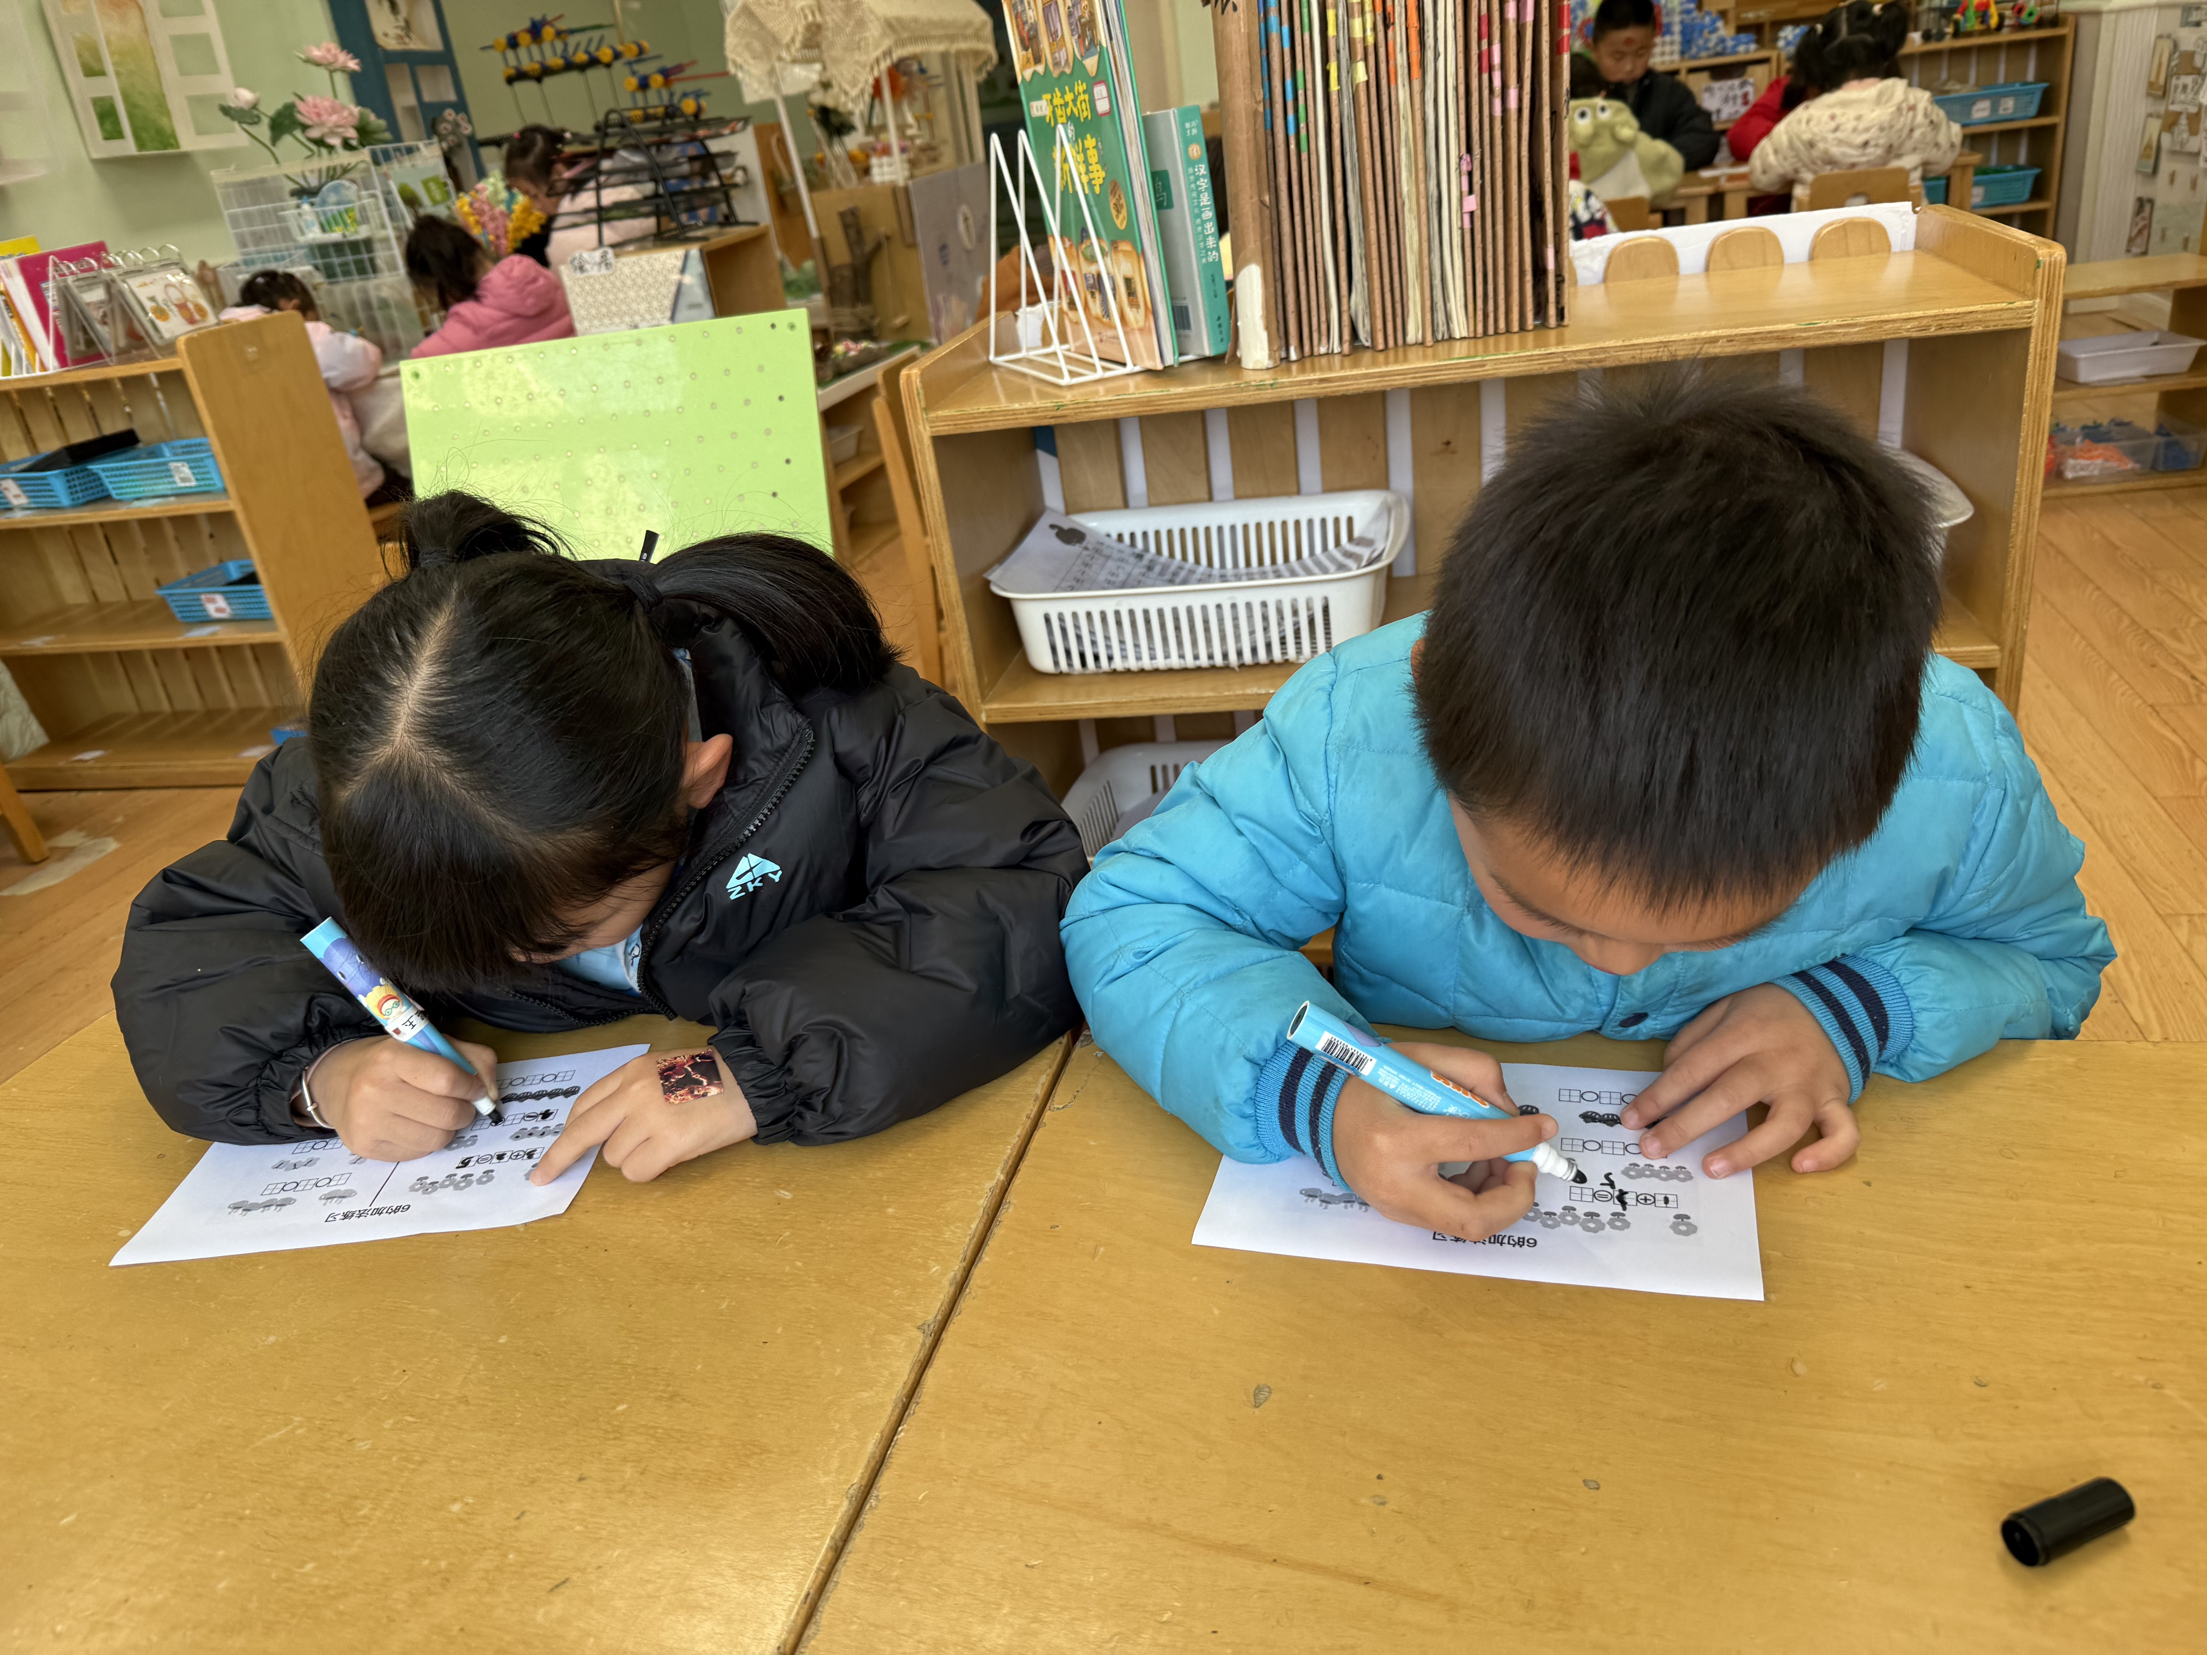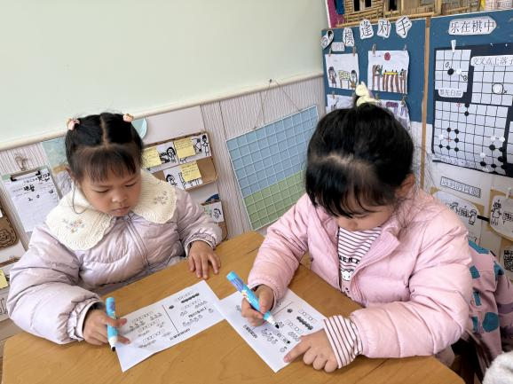

三、户外活动
今天我们在中操场进行混班活动，孩子们能够遵守游戏规则，有序进行户外游戏，在活动期间能够互相谦让，小朋友在老师的提醒下能够注意安全，不奔跑。
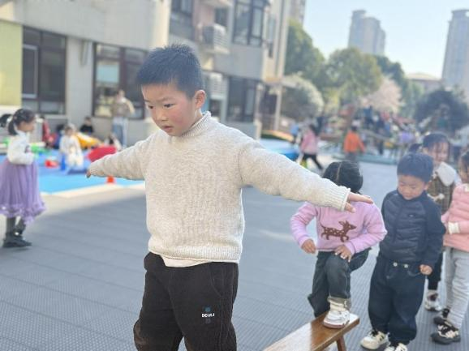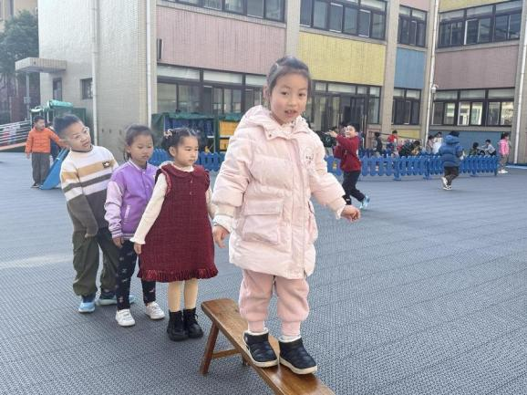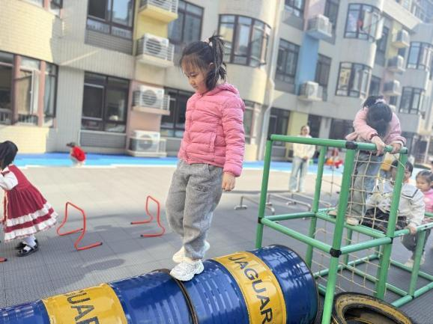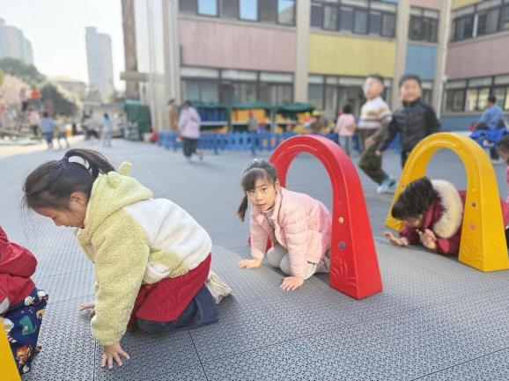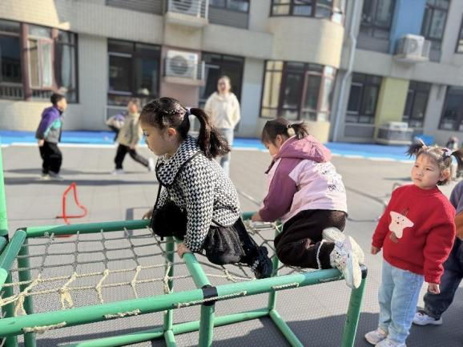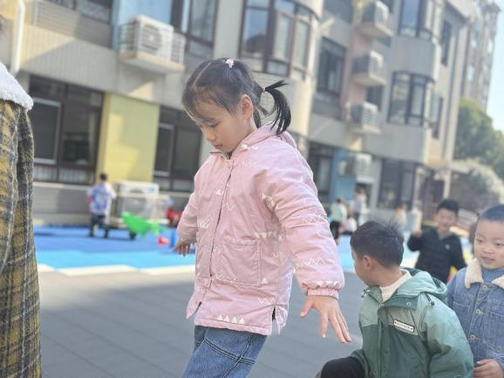
四、区域活动
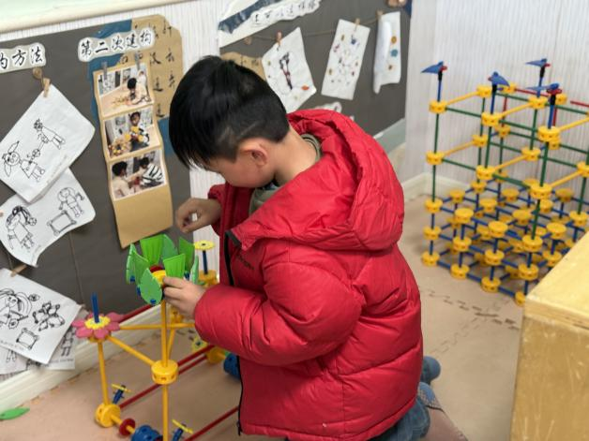 | 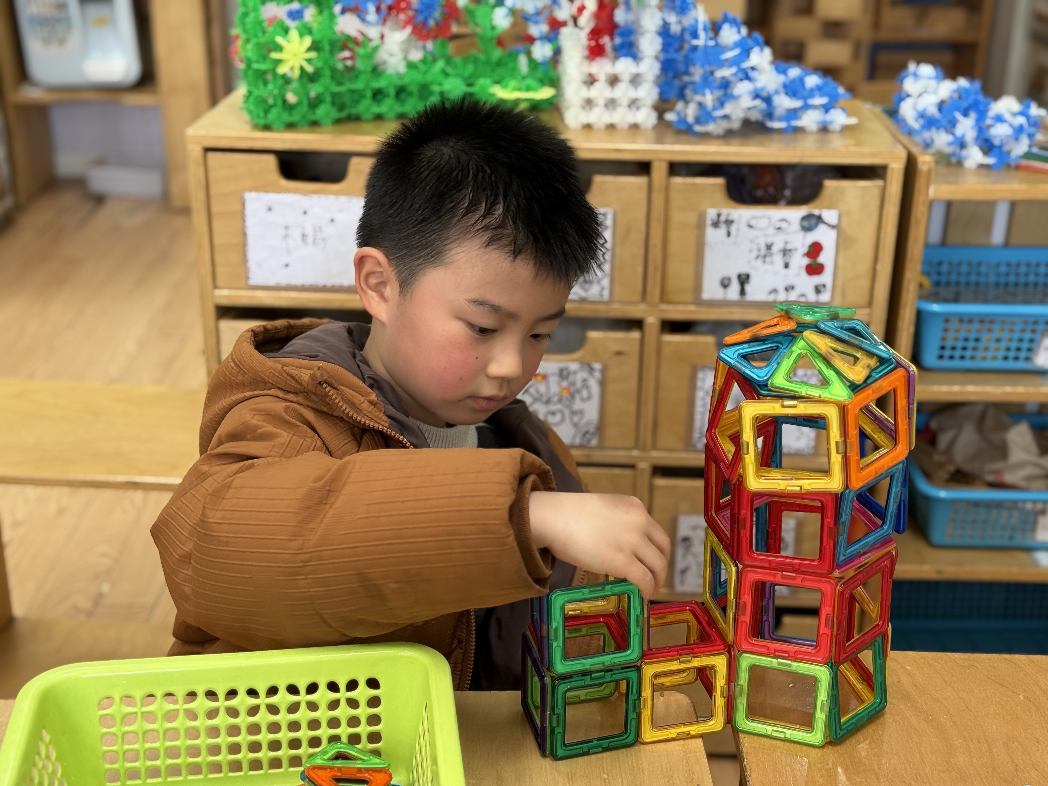
我们的花房越来越漂亮啦 | 小小的磁力片在手中也变成了一座小房子
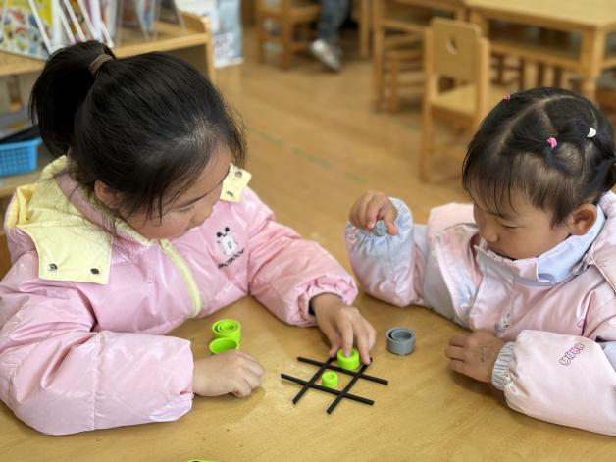 | 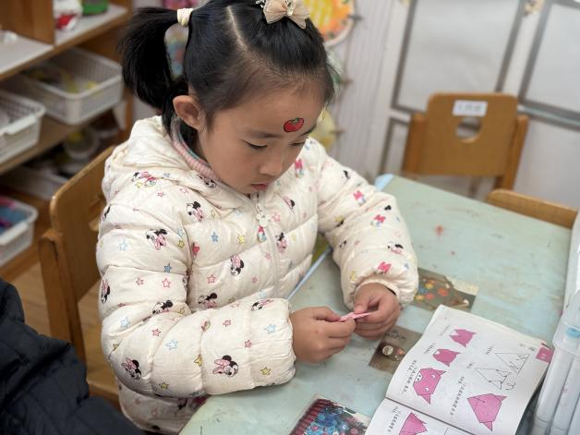
仔细观察，连成一条线就挑战成功了 | 观察步骤图，小小的纸张在手里变成了不一样的作品
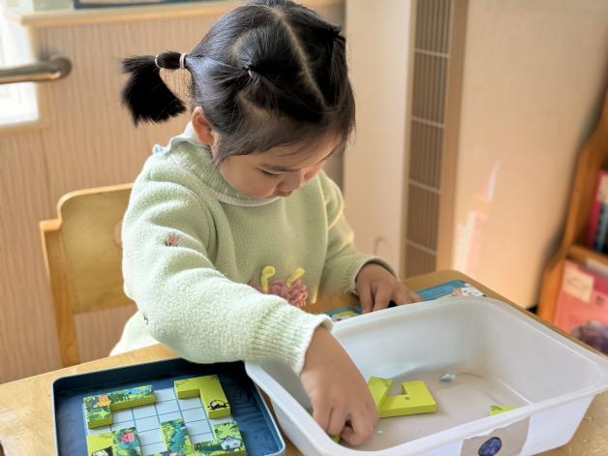 | 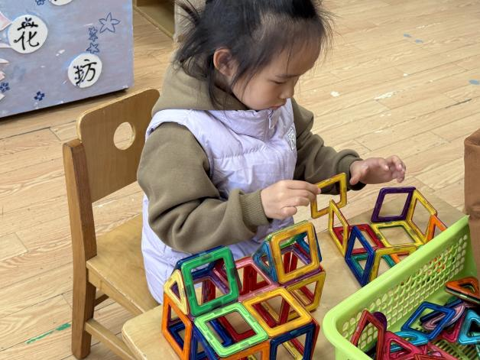
来挑战一下拼图关卡吧 | 一座座小平房是我独立完成的哦

五、生活活动
午餐情况：中午吃的是芝麻饭、三杯鸭、清菜炒腐竹、翡翠白玉汤。
今天大多数小朋友都光盘啦，其中希望谌睿、张悦威、魏锦宸小朋友在在饭后遵守排队规则，跟好小队伍不奔跑。

六、温馨提示
1.幼儿有身体不舒服请及时告知老师哦！
2.今天星期五，不上延时班，请大家3：35左右来园接幼儿，通用是被褥会带回家洗洗晒晒，谢谢配合！

